Содержание
Задание 1. 2
Описание задачи: 2
Схемы алгоритмов решения задачи: 2
Текст программы: 2
Результат выполнения программы 4
Задание 2 5
Описание задачи: 5
Схемы алгоритмов решения задачи 5
Текст программы: 7
Результат работы программы: 8
Задание 3 9
Описание задачи: 9
Текст программы: 10
Пример рыботы программы: 12
13
Задание 4 13
Описание задачи: 13
Текст программы: 14
Результаты работа программы: 17
Задание 5 19
Описание задачи: 19
Текст программы: 20
Результаты работы программы: 23
Задание 6 24
Описание задачи: 24
Текст программы: 26
Задание 7. 29
Описание задачи: 29
Блок-схемы 29
Текст программы: 31
Пример работы программы: 33
Задание 8 34
Описание задачи: 35
Блок-схемы: 35
Текст программы: 38
Пример работы программы: 41

Задание 1.
Вариант 23.

Описание задачи

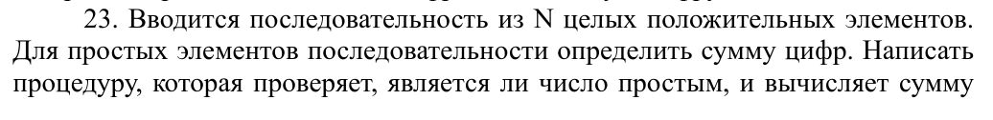
Схемы алгоритмов решения задачи
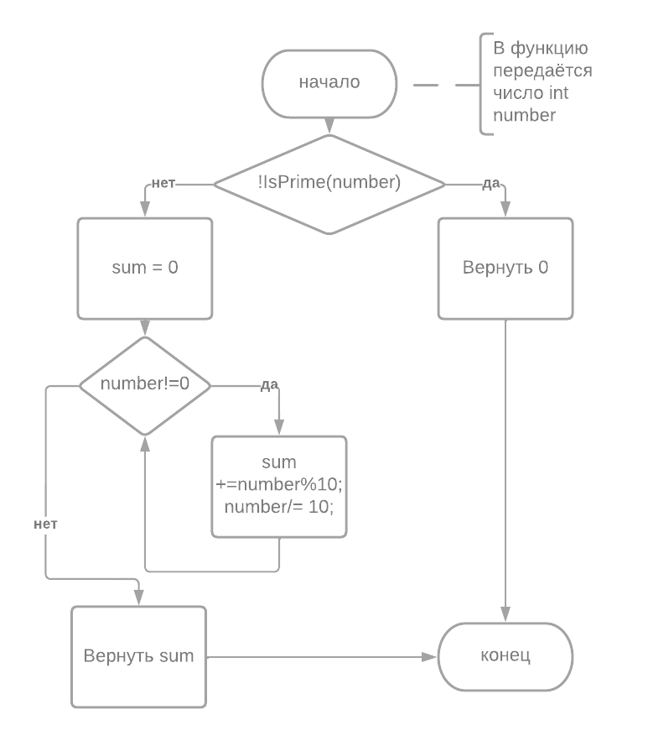
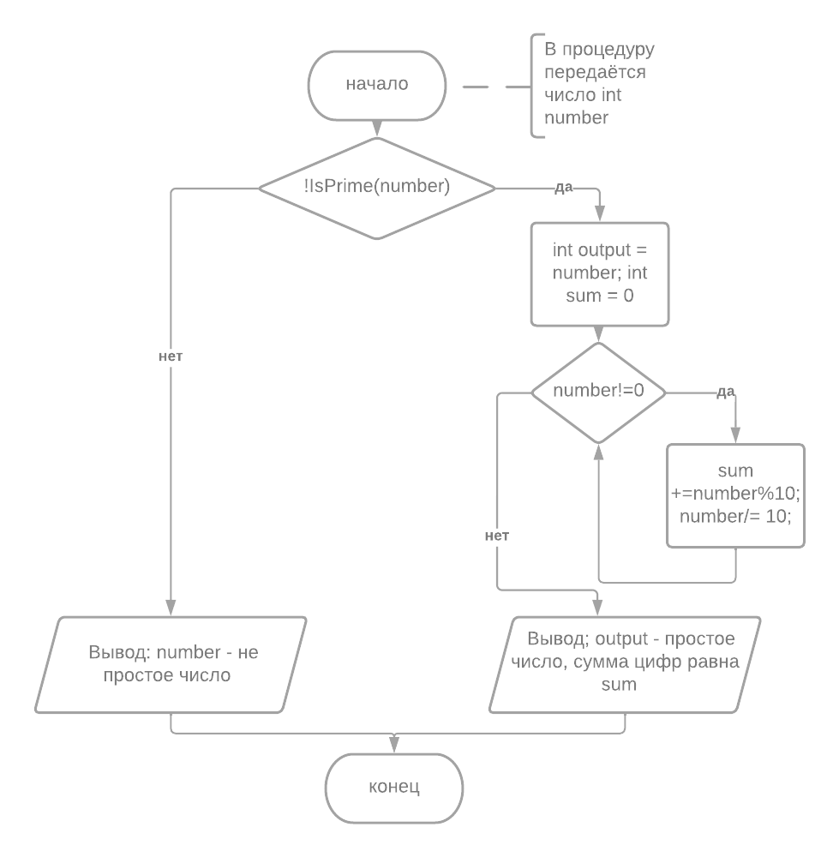
Рисунок 1 – блок-схема функции Рисунок 2 – блок-схема процедуры

Текст программы
using System;
namespace Practice
{
class Program
{
static void Main()
{
//Номер 1,варинат 23
Console.WriteLine("Введите N: ");
if (!int.TryParse(Console.ReadLine(), out int N))
{
Console.WriteLine("Ошибка ввода данных");
}
else
{
for (int i = 0; i < N; i++)
{
if (!int.TryParse(Console.ReadLine(), out int number))
{
Console.WriteLine("Ошибка ввода данных");
}
else
{
ProcedureTask((number));
Console.Write("Работа функции: ");
int function = FunctionTask(number);
if (function == 0)
{
Console.WriteLine("Число не простое");
}
else
{
Console.WriteLine($"Сумма цифр числа равна " + function);
}
}
}
}
}
public static int FunctionTask(int number)
{
if (!IsPrime(number)) return 0;
int sum = 0;
while (number != 0)
{
sum += number % 10;
number /= 10;
}
return sum;
}
public static void ProcedureTask(int number)
{
Console.Write("Результат работы процедуры: ");
if (IsPrime(number))
{
int output = number;
int sum = 0;
while (number != 0)
{
sum += number % 10;
number /= 10;
}
Console.WriteLine($"{output} - простое число, сумма цифр равна {sum}");
}
else
{
Console.WriteLine($"{number} - не простое число.");
}
}
public static bool IsPrime(int n)
{
if (n <= 1) return false;
for (int i = 2; i <= 11; i++)
{
if ((i != n && n % i == 0) || n % Math.Sqrt(n) == 0) return false;
}
return true;
}
}
}

Результат выполнения программы
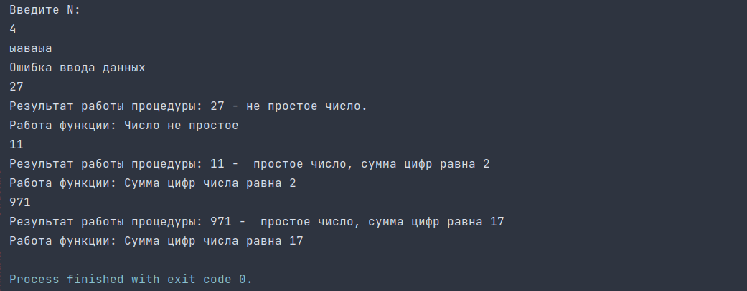
Скриншот 1 – Пример работы программы

Задание 2
Вариант 20

Описание задачи:

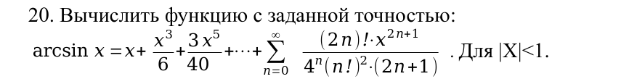
Схемы алгоритмов решения задачи
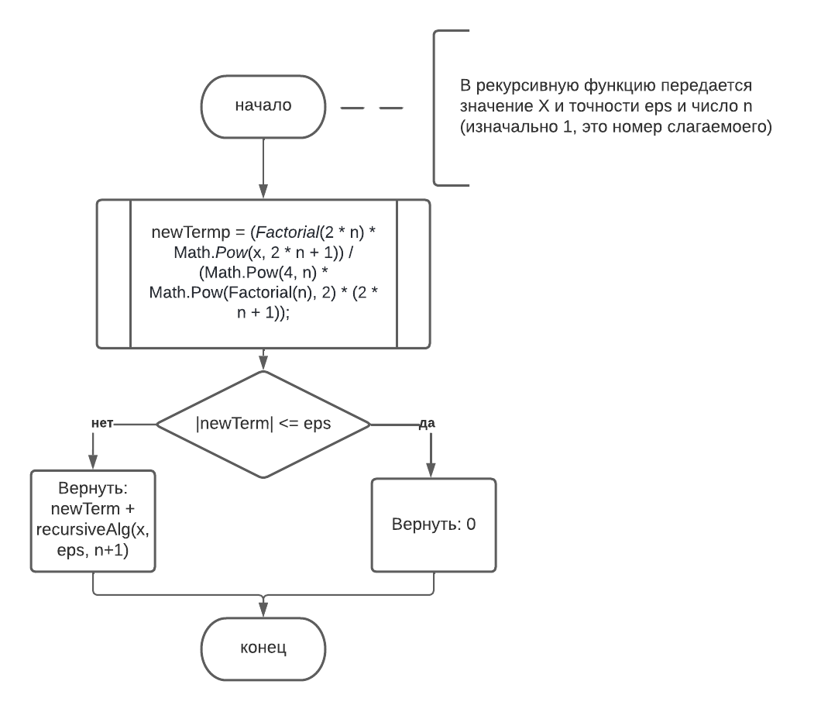
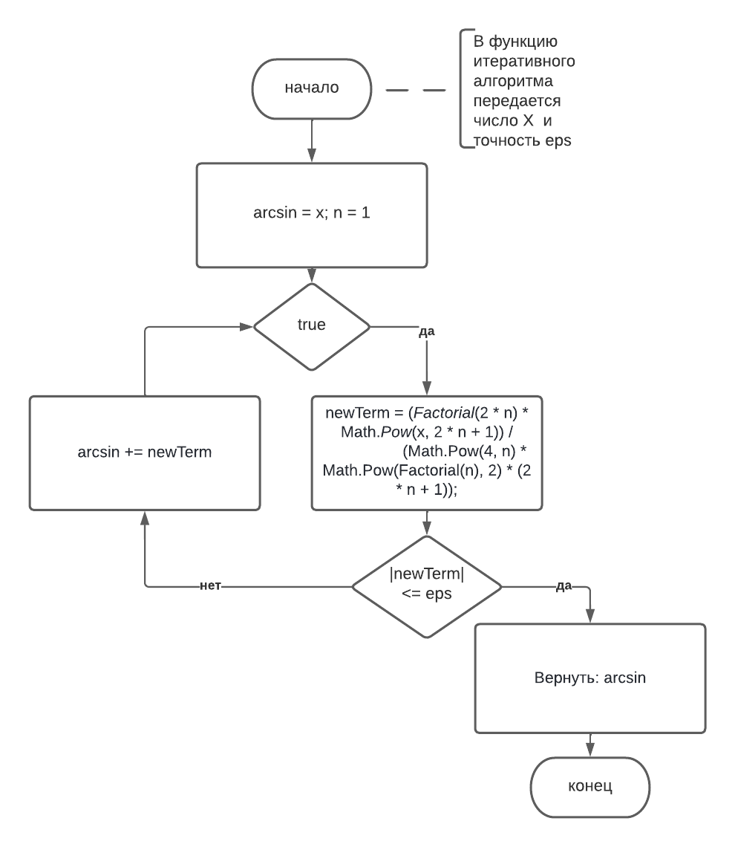
Рисунок 1 – блок-схема RecursiveAlg Рисунок 2 – блок-схема IteractivAlg
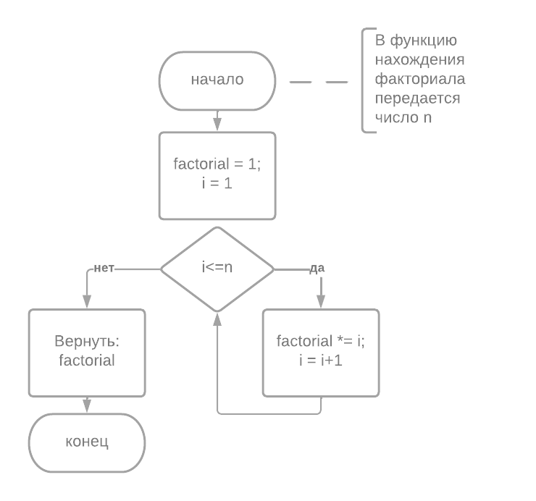
Рисунок 1 – Блок-схема функции Factorial

Текст программы
using System;
namespace Practice
{
class Program
{
static void Main()
{
//Задание2, варинат 20
Console.WriteLine("Введите значение X, учитывайте, что |X| < 1: ");
bool repeat = false;
double x;
do
{
if(repeat) Console.WriteLine("Некоректный ввод, попробуйте ещё раз");
repeat = !double.TryParse(Console.ReadLine(), out x);
repeat = repeat || !(Math.Abs(x) < 1);
} while (repeat);
repeat = false;
Console.WriteLine("Введите точность вычисления arcsin: ");
double eps;
do
{
if(repeat) Console.WriteLine("Некоректный ввод, попробуйте ещё раз");
repeat = !double.TryParse(Console.ReadLine(), out eps);
} while (repeat);
double iterOutput = IteractivAlg(x, eps);
Console.WriteLine("Итеративный алгоритм: " + iterOutput + " радиан или примерно " + iterOutput*(180/3.14159)+ " градусов");
double recurOutput = RecursiveAlg(x, eps, 1 ) + x ;
Console.WriteLine("Рекурсивный алгоритм: " + recurOutput + " радиан или примерно " + recurOutput*(180/3.14159)+ " градусов");
}
static double RecursiveAlg(double x, double eps, int n)
{
double newTerm = (Factorial(2 * n) * Math.Pow(x, 2 * n + 1)) /
(Math.Pow(4, n) * Math.Pow(Factorial(n), 2) * (2 * n + 1));
if (Math.Abs(newTerm) <= eps)
{
return 0;
}
return newTerm + RecursiveAlg(x, eps, n + 1);
}
static double IteractivAlg(double x, double eps)
{
double arcsin = x;
for (int n = 1; true; n++)
{
double newTerm = (Factorial(2 * n) * Math.Pow(x, 2 * n + 1)) /
(Math.Pow(4, n) * Math.Pow(Factorial(n), 2) * (2 * n + 1));
if (Math.Abs(newTerm) <= eps)
{
return arcsin;
}
arcsin += newTerm;
}
}
static public long Factorial(int n)
{
long factorial = 1;
for (int i = 1; i <= n; i++)
factorial *= i;
return factorial;
}
}
}

Результат работы программы
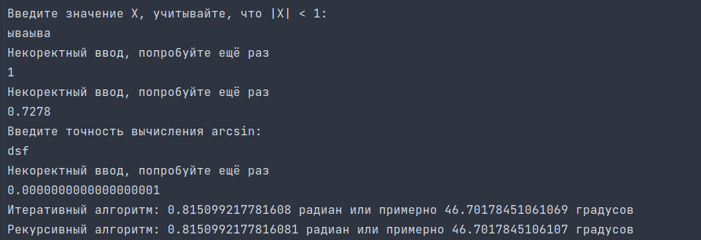
Скриншот 1 – Пример работы программы

Задание 3
Вариант 19

Описание задачи
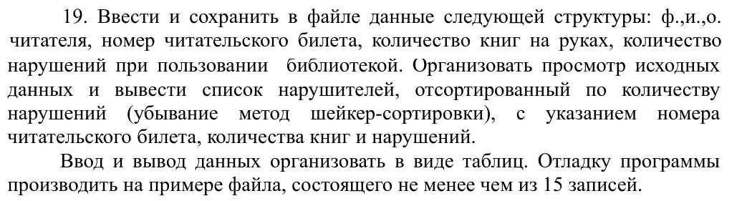

Схема алгоритма решения задачи
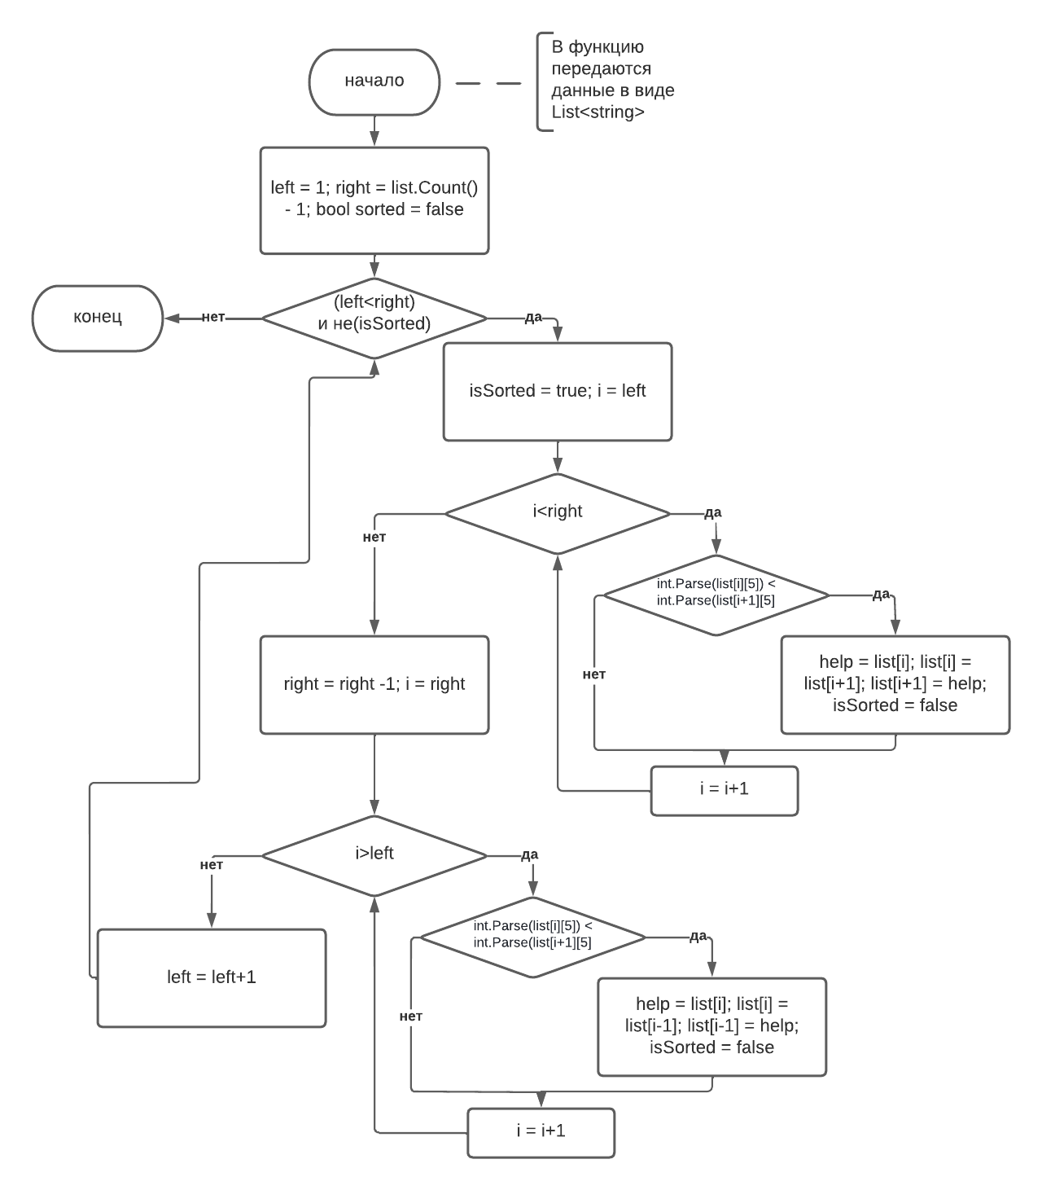
Рисунок 1- Блок-схема ShakerSort

Текст программы
using System;
using System.Collections.Generic;
namespace Practise
{
class Program
{
static void ShakerSort(List<string[]> list)
{
int left = 1, right = list.Count() - 1;
bool isSorted = false;
while ((left < right) && !isSorted)
{
isSorted = true;
for (int i = left; i < right; i++)
{
if (int.Parse(list[i][5]) < int.Parse(list[i+1][5]))
{
var help = list[i];
list[i] = list[i + 1];
list[i + 1] = help;
isSorted = false;
}
}
right--;
for (int i = right; i > left; i--)
{
if (int.Parse(list[i][5]) > int.Parse(list[i-1][5]))
{
var help = list[i];
list[i] = list[i - 1];
list[i - 1] = help;
isSorted = false;
}
}
left++;
}
}
static void Main()
{
//Задание 3, Вариант 19
List<string[]> list = new List<string[]>();
var source = File.ReadAllLines(
"/home/SergoGansta777/Documents/Notes/Ознакомительная/Ознакомительная практика, задание 3.txt");
foreach (var line in source)
{
list.Add(line.TrimEnd(';').Split(", "));
}
ShakerSort(list);
int maxLengthOfString = list[0][3].Length;
foreach (var item in list)
{
Console.Write("|");
for (int i = 0; i < 6; i++)
{
int count = 0;
while (count <= maxLengthOfString - item[i].Length)
{
Console.Write(" ");
count++;
}
Console.Write(item[i] + "|");
}
Console.WriteLine();
}
}
}
}

Пример рыботы программы
Входные данные:
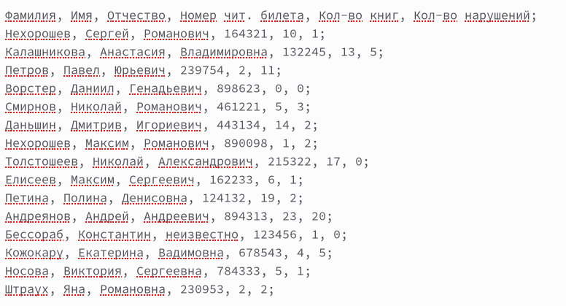
Скриншот 1 – Пример входных данных

Результат:
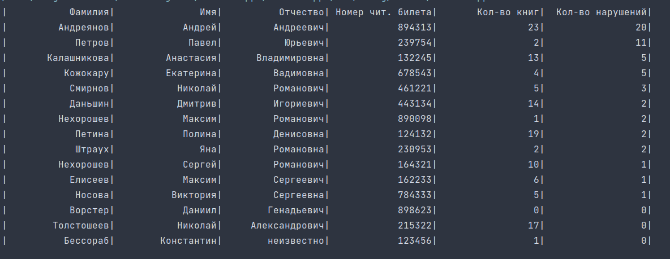
Скриншот 2 – Пример работы программы

Задание 4

Описание задачи
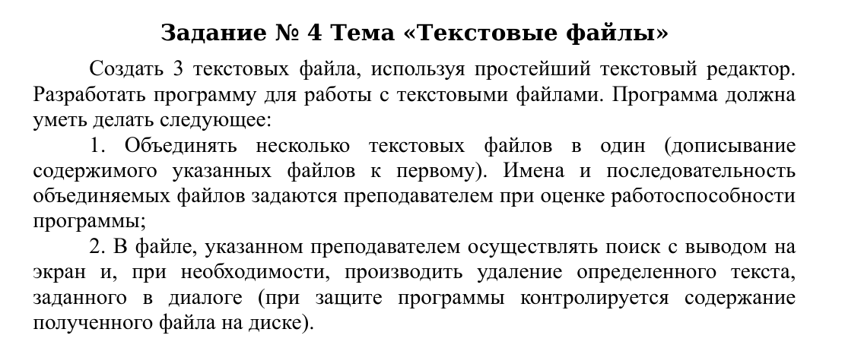

Схемы алгоритмов решения задачи
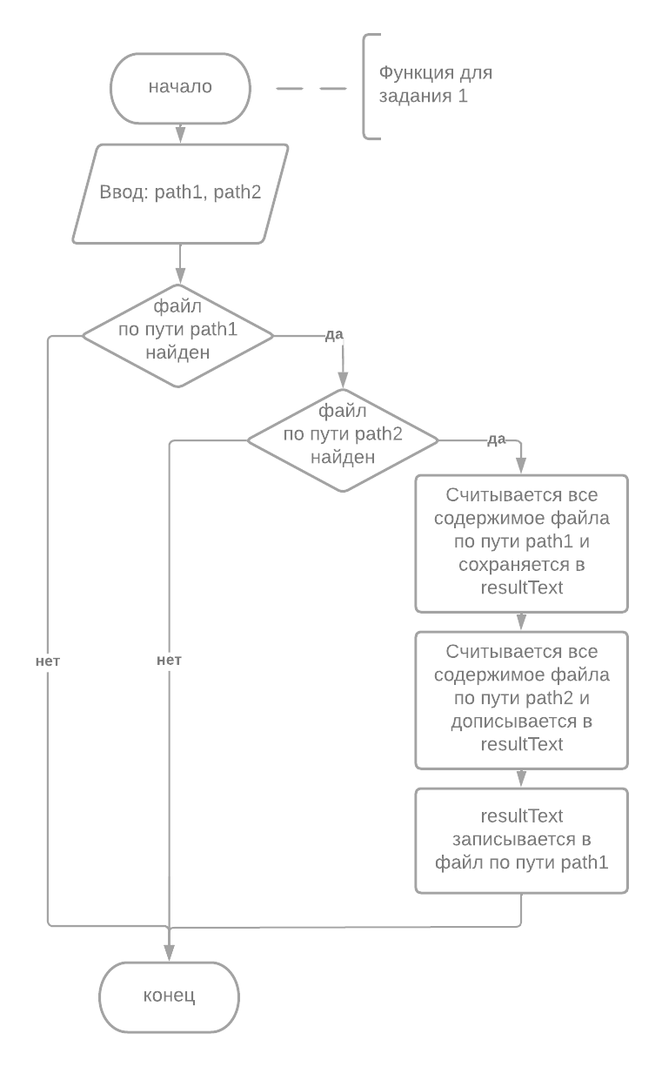
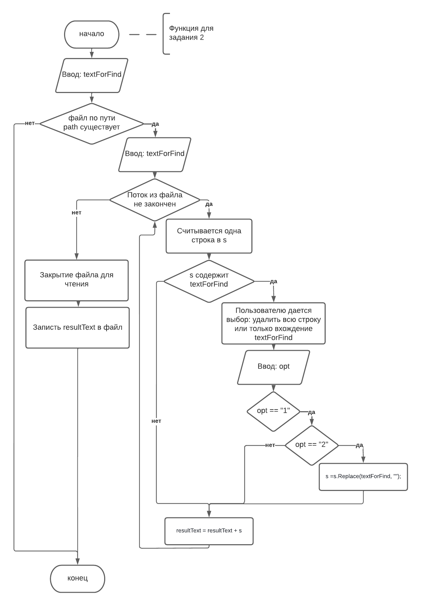
Рисунок 1 – Блок-схема Merge Рисунок 2 – Блок-схема FindAndDelete
TwoText

Текст программы
using System;
using System.Text.RegularExpressions;
namespace Practise
{
class Program
{
//Задание 4
static void Main()
{
string opt = "-";
do
{
Console.WriteLine("Выберите действие:");
Console.WriteLine("Добавить в конец одного файла содержимое другого файла - 1");
Console.WriteLine("Найти в файле введенную строку или её часть - 2");
Console.WriteLine("Вывести содержимое файла - 3");
Console.WriteLine("Для прекращения работы с программой введите '-'(без кавычек).");
opt = Console.ReadLine().Trim();
switch (opt)
{
case "1":
MergeTwoText();
break;
case "2":
FindAndDelete();
break;
case "3":
PrintFile();
break;
}
Console.WriteLine();
} while (opt != "-");
}
static void PrintFile()
{
Console.WriteLine("Введите путь к файлу");
string path = Console.ReadLine();
if (File.Exists(@path))
{
Console.WriteLine(File.ReadAllText(@path));
}
else
{
Console.WriteLine("Указанный файл не найден");
}
}
static void FindAndDelete()
{
Console.WriteLine("Введите путь к файлу:");
string path = Console.ReadLine();
if (File.Exists(@path))
{
string resultText = "";
string textForFind = "";
string opt;
do
{
Console.WriteLine("Введите слово или строку, которую хотите найти: ");
textForFind = Console.ReadLine();
Console.WriteLine("Пожалуйста, убедитесь в правильности введённых данных.\nХотите изменить? (y/n)");
opt = Console.ReadLine();
} while (opt.Trim() != "n");
Console.WriteLine("Поиск ...");
int count = 0;
StreamReader f = new StreamReader(@path);
bool isFound = false;
while (!f.EndOfStream)
{
string s = f.ReadLine();
count++;
if (s.Contains(textForFind))
{
isFound = true;
Console.WriteLine("Искомые данные найдены в строке " + count + ": \"" + s + "\"");
Console.WriteLine("Желаете удалить всю строку? - 1\nЖелаете удалить только совпадение - 2\nЕсли хотите ничего не делать, введите любой другой символ.");
opt = Console.ReadLine();
if (opt.Trim() == "1")
{
Console.WriteLine("Строчка удалена.");
continue;
}
if (opt.Trim() == "2")
{
s =s.Replace(textForFind, "");
Console.WriteLine("Совпадение удалено");
}
}
resultText += s;
}
f.Close();
if(!isFound)
{
Console.WriteLine("Совпадений не найдено");
}
using (var target = new StreamWriter(@path))
{
target.Write(resultText);
}
}
else
{
Console.WriteLine("Указанного файла не существует.");
}
}
static void MergeTwoText()
{
Console.WriteLine("Введите путь к первому файлу(к этому файлу дополнится содержимое второго файла):");
string path1 = Console.ReadLine().Trim();
Console.WriteLine("Введите путь ко второму файлу:");
string path2 = Console.ReadLine().Trim();
if (File.Exists(@path1))
{
if (File.Exists(@path2))
{
string resultText = File.ReadAllText(@path1);
resultText += File.ReadAllText(@path2);
using (var target = new StreamWriter(@path1))
{
target.Write(resultText);
}
}
else
{
Console.WriteLine("файл с путем " + path2 + " не найден.");
}
}
else
{
Console.WriteLine("файл с путем " + path1 + " не найден.");
}
}
}
}

Результаты работа программы
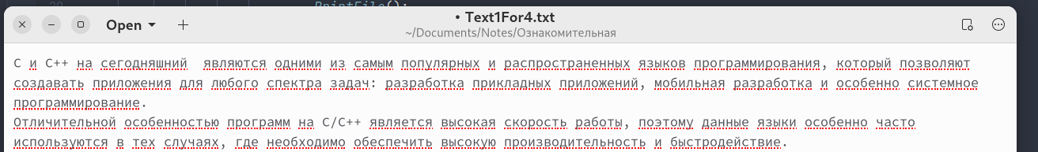
Скриншот 1 – Содержимое первого файла до изменений
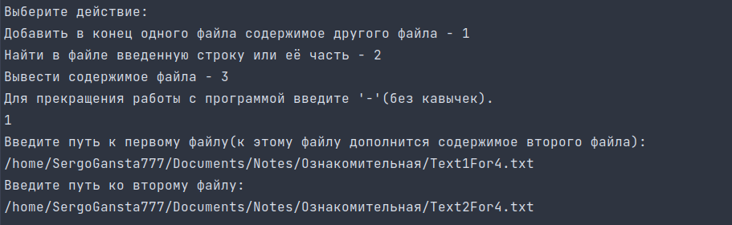
Скриншот 2 – Пример работы функции MergeTwoText()
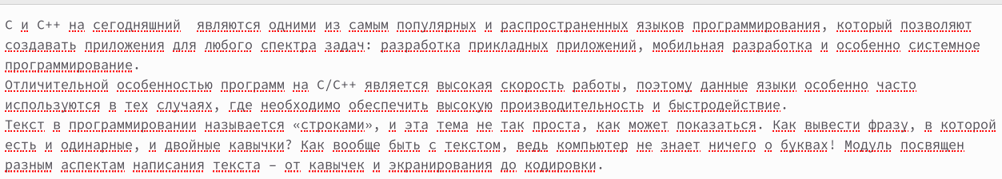
Скриншот 3 – Содержимое файла после изменений
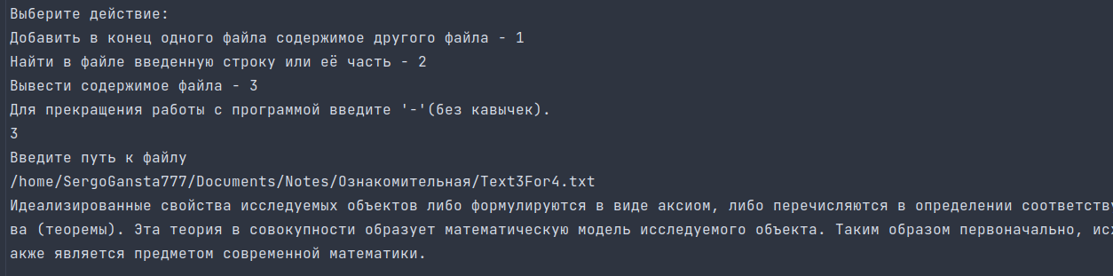
Скриншот 4 – Пример работы функции PrintFile()
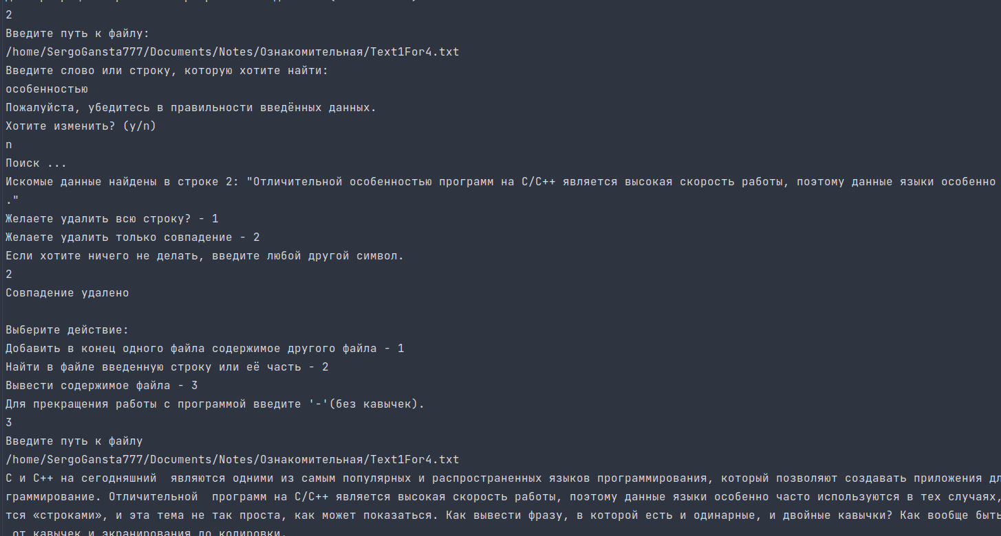
Скриншот 5 – Пример работы функции FindAndDelete() и последующий вывод содержимого файла после изменений

Задание 5

Описание задачи:

Схемы алгоритмов для решения задачи
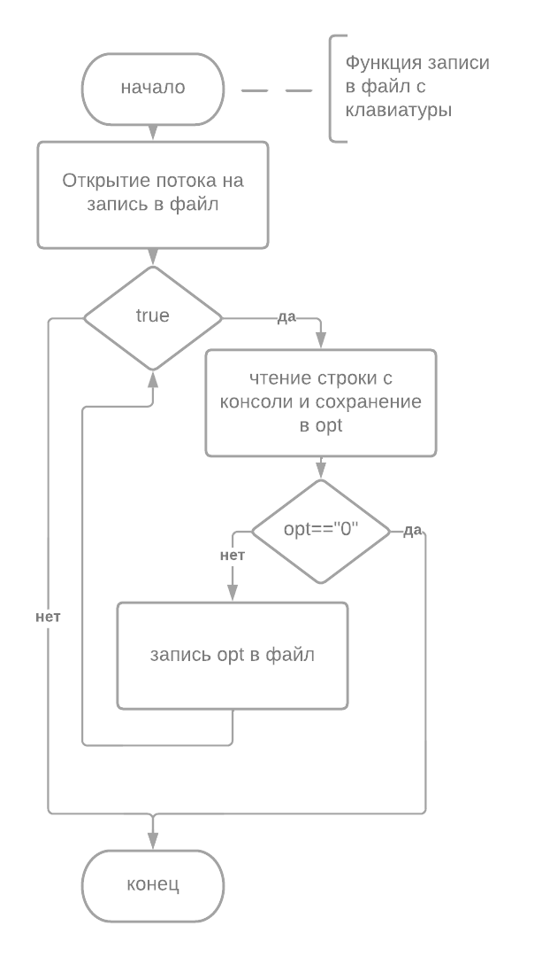
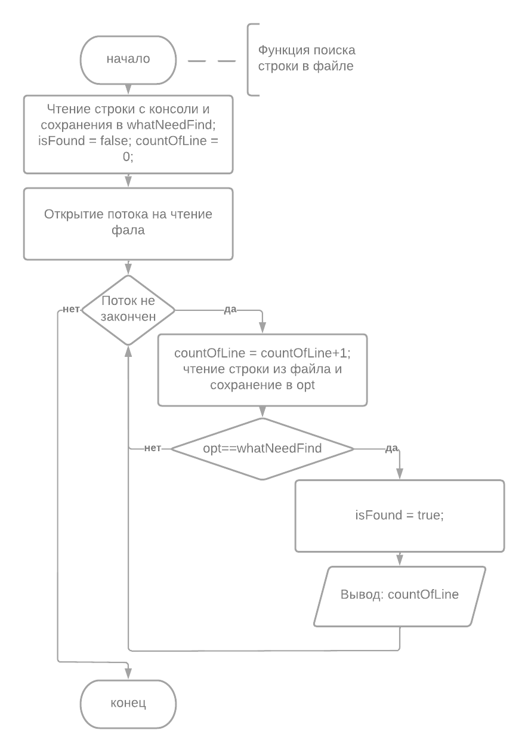
Рисунок 1 – блок-схема Рисунок 2 - блок-схема
WriteInFile FindInFile

Текст программы:
using System;
namespace Practise5
{
class Program
{
//задание5
static void Main()
{
string interf = "";
do
{
Console.WriteLine("Введите действие:");
Console.WriteLine("Записать в файл - 1");
Console.WriteLine("Вывести содержимое файла - 2");
Console.WriteLine("Найти в файле - 3");
Console.WriteLine("Для завершения программы введите '-'(без кавычек)");
interf = Console.ReadLine().Trim();
switch (interf)
{
case "1":
WriteInFile();
break;
case "2":
PrintFile();
break;
case "3":
FindInFile();
break;
}
} while (interf != "-");
}
static void PrintFile()
{
var result = File.ReadAllLines(@"/home/SergoGansta777/RiderProjects/ConsoleApp4/ConsoleApp4/test");
foreach (var item in result)
{
Console.WriteLine(item);
}
}
static void FindInFile()
{
Console.WriteLine("Введите, что желаете найти");
string whatNeedFind = Console.ReadLine(), opt;
bool isFound = false;
int countOfLine = 0;
StreamReader f = new StreamReader(@"/home/SergoGansta777/RiderProjects/ConsoleApp4/ConsoleApp4/test");
while (!f.EndOfStream)
{
countOfLine++;
opt = f.ReadLine();
if (opt == whatNeedFind || opt.Contains(whatNeedFind)
{
isFound = true;
Console.WriteLine($@"Совпадение найдено в строчке {countOfLine}");
}
}
}
static void WriteInFile()
{
using (var file = new StreamWriter(@"/home/SergoGansta777/RiderProjects/ConsoleApp4/ConsoleApp4/test"))
{
Console.WriteLine("Введите то, что хотите ввести в файл\nЧтобы прекратить запись введите 0");
string opt=string.Empty;
while (true)
{
opt = Console.ReadLine().Trim();
if (opt == "0")
{
Console.WriteLine("Ввод завершен");
break;
}
file.WriteLine(opt);
}
}
}
}
}

Результаты работы программы:
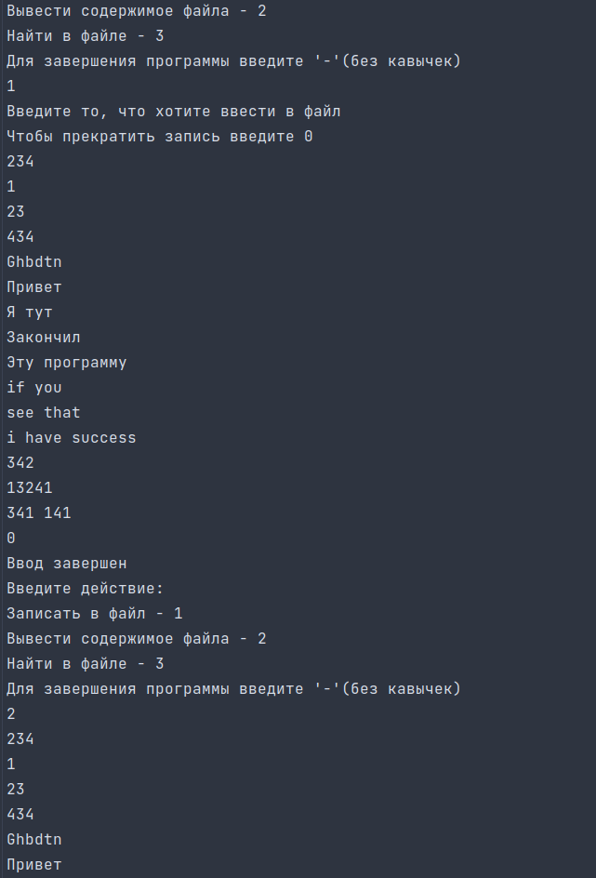
Скриншот 1 – Пример работы программы с записью в файл и последующего вывода содержимого
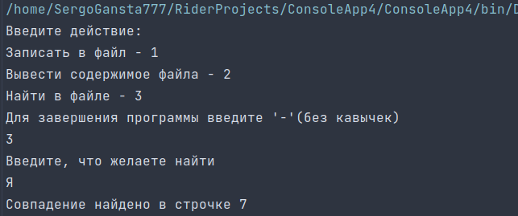
Скриншот 2 – Пример работы программы с поиском в файле с последовательным доступом

Задание 6
Вариант 2

Описание задачи:
Блок-схемы функций стека:
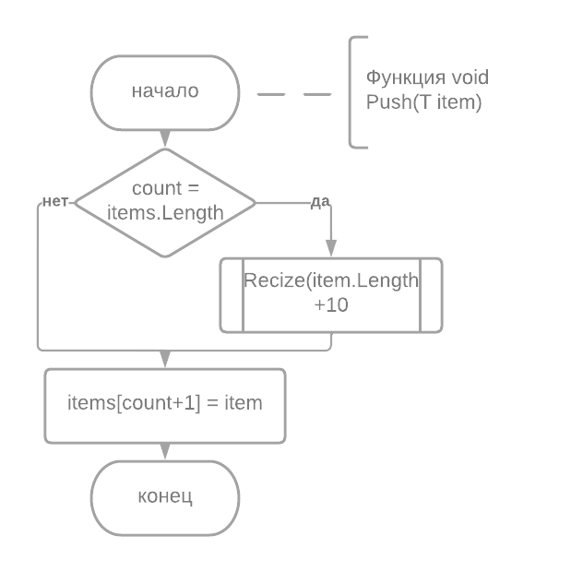
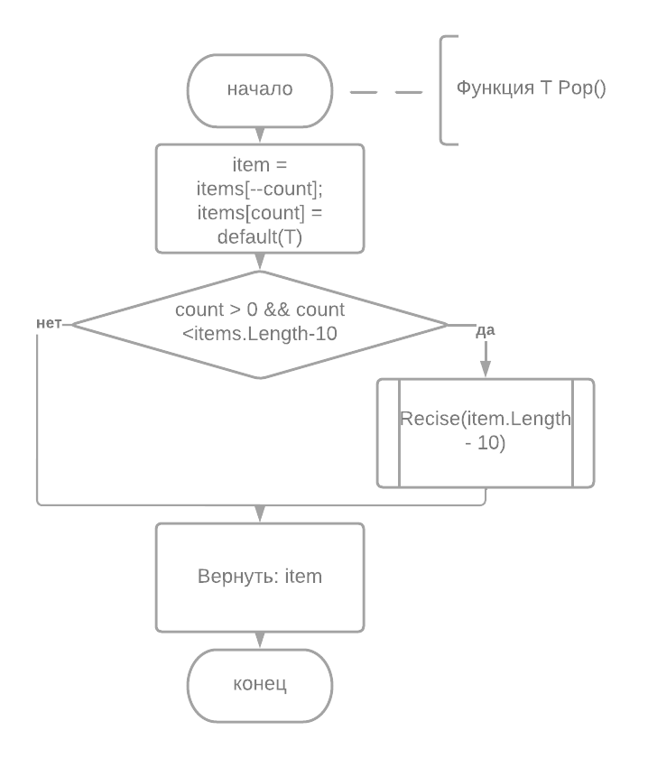
ва

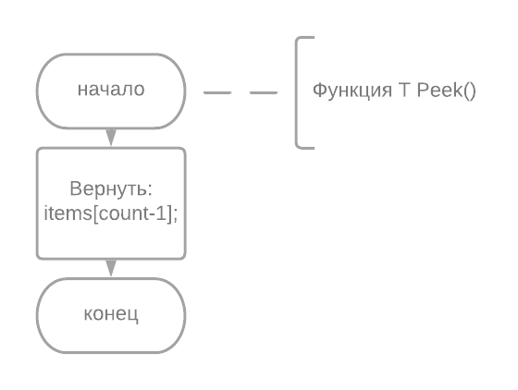
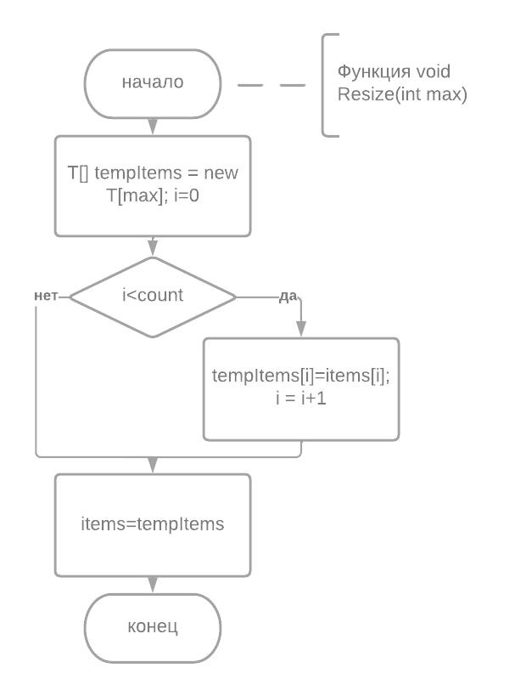
Блок-схема самой программы:
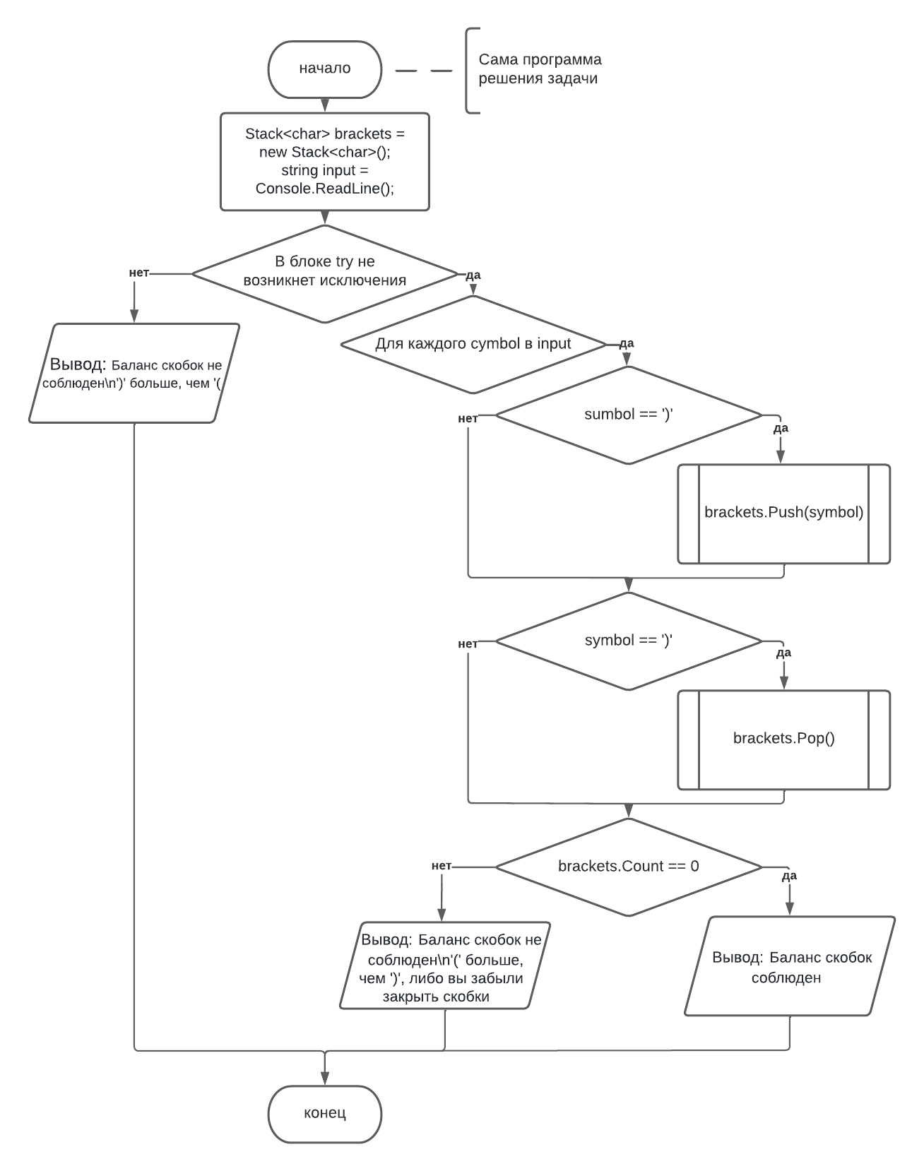

Текст программы:
using System;
namespace Practise
{
class Program
{
static void Main()
{
Stack<char> brackets = new Stack<char>();
string input = Console.ReadLine();
try
{
foreach (char symbol in input)
{
if (symbol == '(') brackets.Push(symbol);
if (symbol == ')') brackets.Pop();
}
if (brackets.Count == 0)
{
Console.WriteLine("Баланс скобок соблюден");
}
else
{
Console.WriteLine("Баланс скобок не соблюден\n'(' больше, чем ')' либо вы забыли закрыть скобки");
}
}
catch
{
Console.WriteLine("Баланс скобок не соблюден\n')' больше, чем '(");
}
}
}
public class Stack<T>
{
private T[] items;
private int count;
const int n = 10;
public Stack()
{
items = new T[n];
}
public Stack(int length)
{
items = new T[length];
}
public int Count
{
get { return count; }
}
public void Push(T item)
{
// увеличиваем стек
if (count == items.Length)
Resize(items.Length + 10);
items[count++] = item;
}
public T Pop()
{
T item = items[--count];
items[count] = default(T); // сбрасываем ссылку
if (count > 0 && count < items.Length - 10)
Resize(items.Length - 10);
return item;
}
public T Peek()
{
return items[count - 1];
}
private void Resize(int max)
{
T[] tempItems = new T[max];
for (int i = 0; i < count; i++)
tempItems[i] = items[i];
items = tempItems;
}
}
}

Примеры работы программы:
Скриншот 1 – Пример работы программы 1
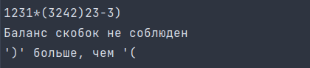
Скриншот 2 – Пример работы программы 2
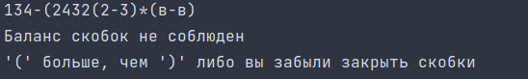
Скриншот 3 – Пример работы программы 3

Задание 7.
Вариант 20.

Описание задачи:

Блок-схемы
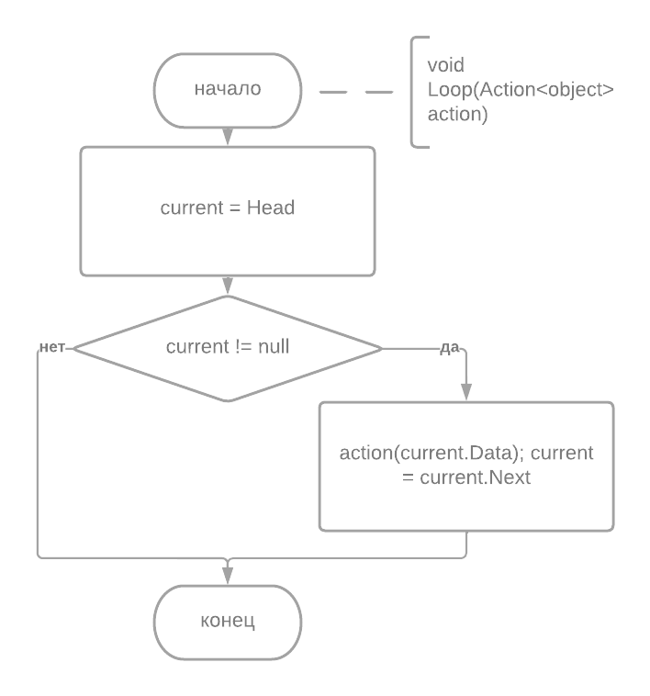
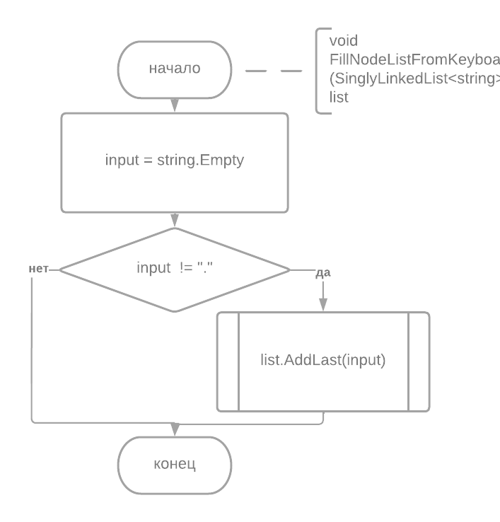
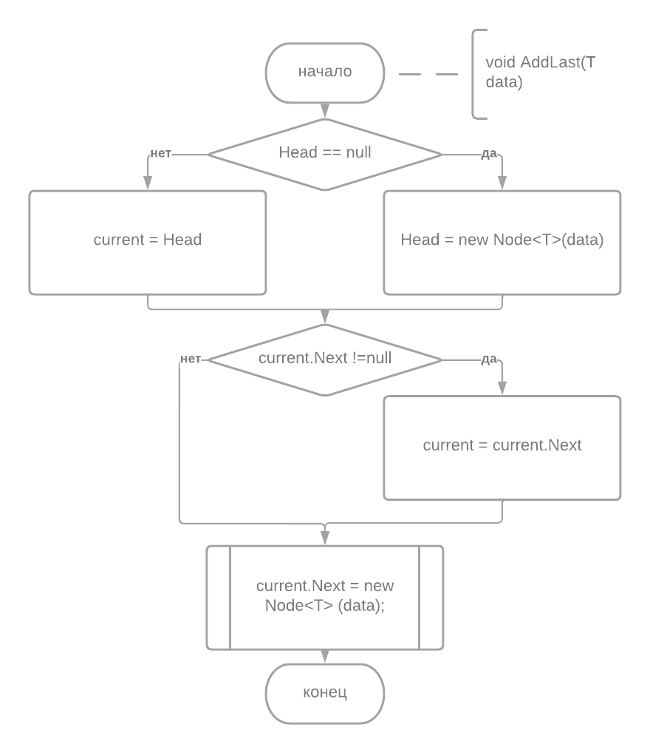

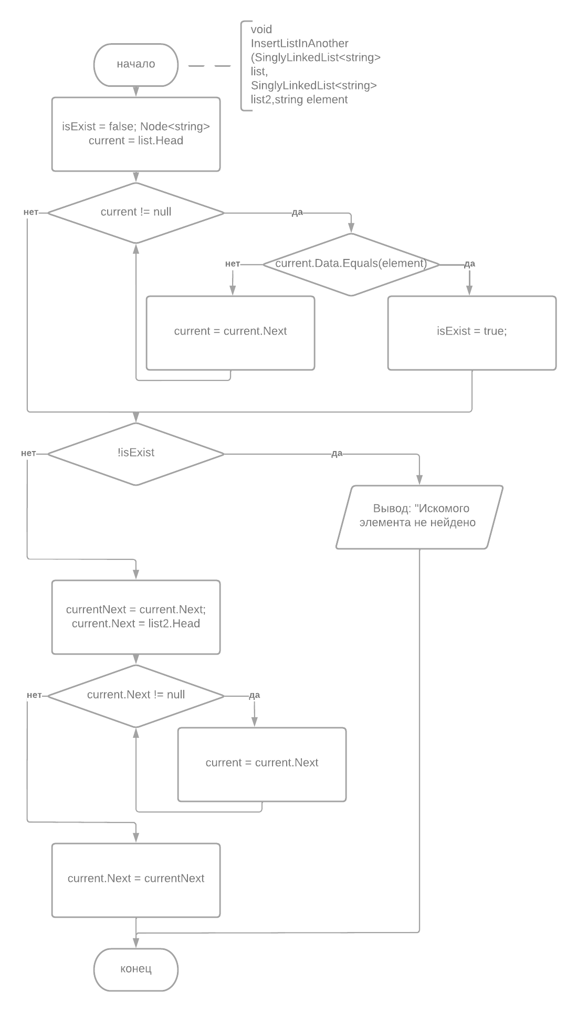

Текст программы:
using System;
using System.Linq;
using System.Collections.Generic;
namespace PratiseSinglyLinkedList
{
class program
{
static void Main()
{
SinglyLinkedList<string> l = new SinglyLinkedList<string>();
Console.WriteLine("Заполнение первого односвязного списка(Чтобы прекратить запись введите '.'(без кавычек):");
FillNodeListFromKeyboard(l);
Console.WriteLine("Заполнение завершено."+ "\n" + "Введите искомый элемент: ");
string e = Console.ReadLine().Trim();
SinglyLinkedList<string> l1 = new SinglyLinkedList<string>();
Console.WriteLine("Заполнение второго односвязного списка(Чтобы прекратить запись введите '.'(без кавычек): ");
FillNodeListFromKeyboard(l1);
Console.WriteLine("Заполнение завершено.");
Console.WriteLine("Вставка второго списка в первый...");
InsertListInAnother( l,l1,e);
Console.WriteLine("Вывод содержимого первого списка: ");
l.Loop(x => Console.Write(x + " "));
}
static void FillNodeListFromKeyboard(SinglyLinkedList<string> list)
{
string input = string.Empty;
while ( (input =Console.ReadLine().Trim()) != ".")
{
list.AddLast(input);
}
}
static void InsertListInAnother( SinglyLinkedList<string> list, SinglyLinkedList<string> list2, string element)
{
bool isExist = false;
Node<string> current = list.Head;
while (current != null)
{
if (current.Data.Equals(element))
{
isExist = true;
break;
}
current = current.Next;
}
if (!isExist)
{
Console.WriteLine("Искомого элемента не найдено");
return;
}
Node<string> currentNext = current.Next;
current.Next = list2.Head;
while (current.Next != null)
{
current = current.Next;
}
current.Next = currentNext;
Console.WriteLine("Вставка завершена успешно");
}
}
class Node<T>
{
public Node(T data)
{
Data = data;
}
public object Data { get; }
public Node<T> Next { get; set; }
}
class SinglyLinkedList<T>
{
public Node<T> Head { get; set; }
public void AddLast(T data)
{
if (Head == null)
{
Head = new Node<T>(data);
}
else
{
Node<T> current = Head;
while (current.Next != null)
{
current = current.Next;
}
current.Next = new Node<T> (data);
}
}
public void Loop(Action<object> action)
{
Node<T> current = Head;
while (current != null)
{
action(current.Data);
current = current.Next;
}
}
}
}

Пример работы программы:
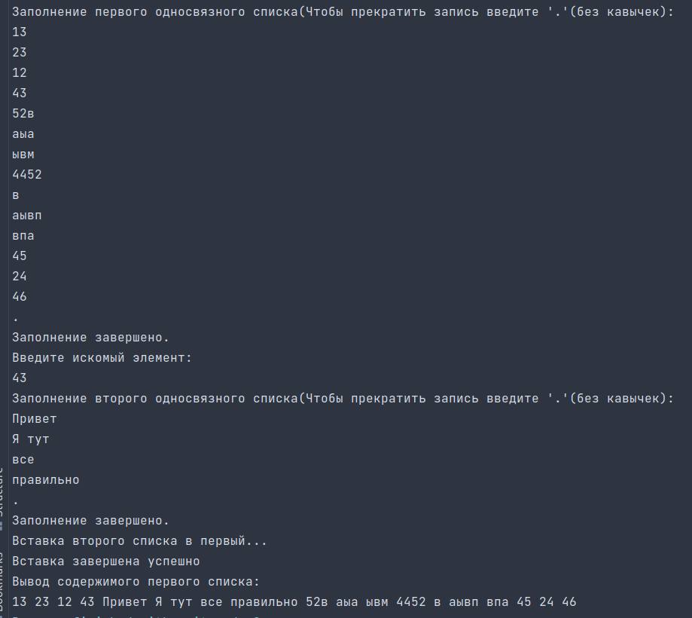
Скриншот 1 – Пример работы программы

Задание 8
Вариант 23

Описание задачи:

Блок-схемы:
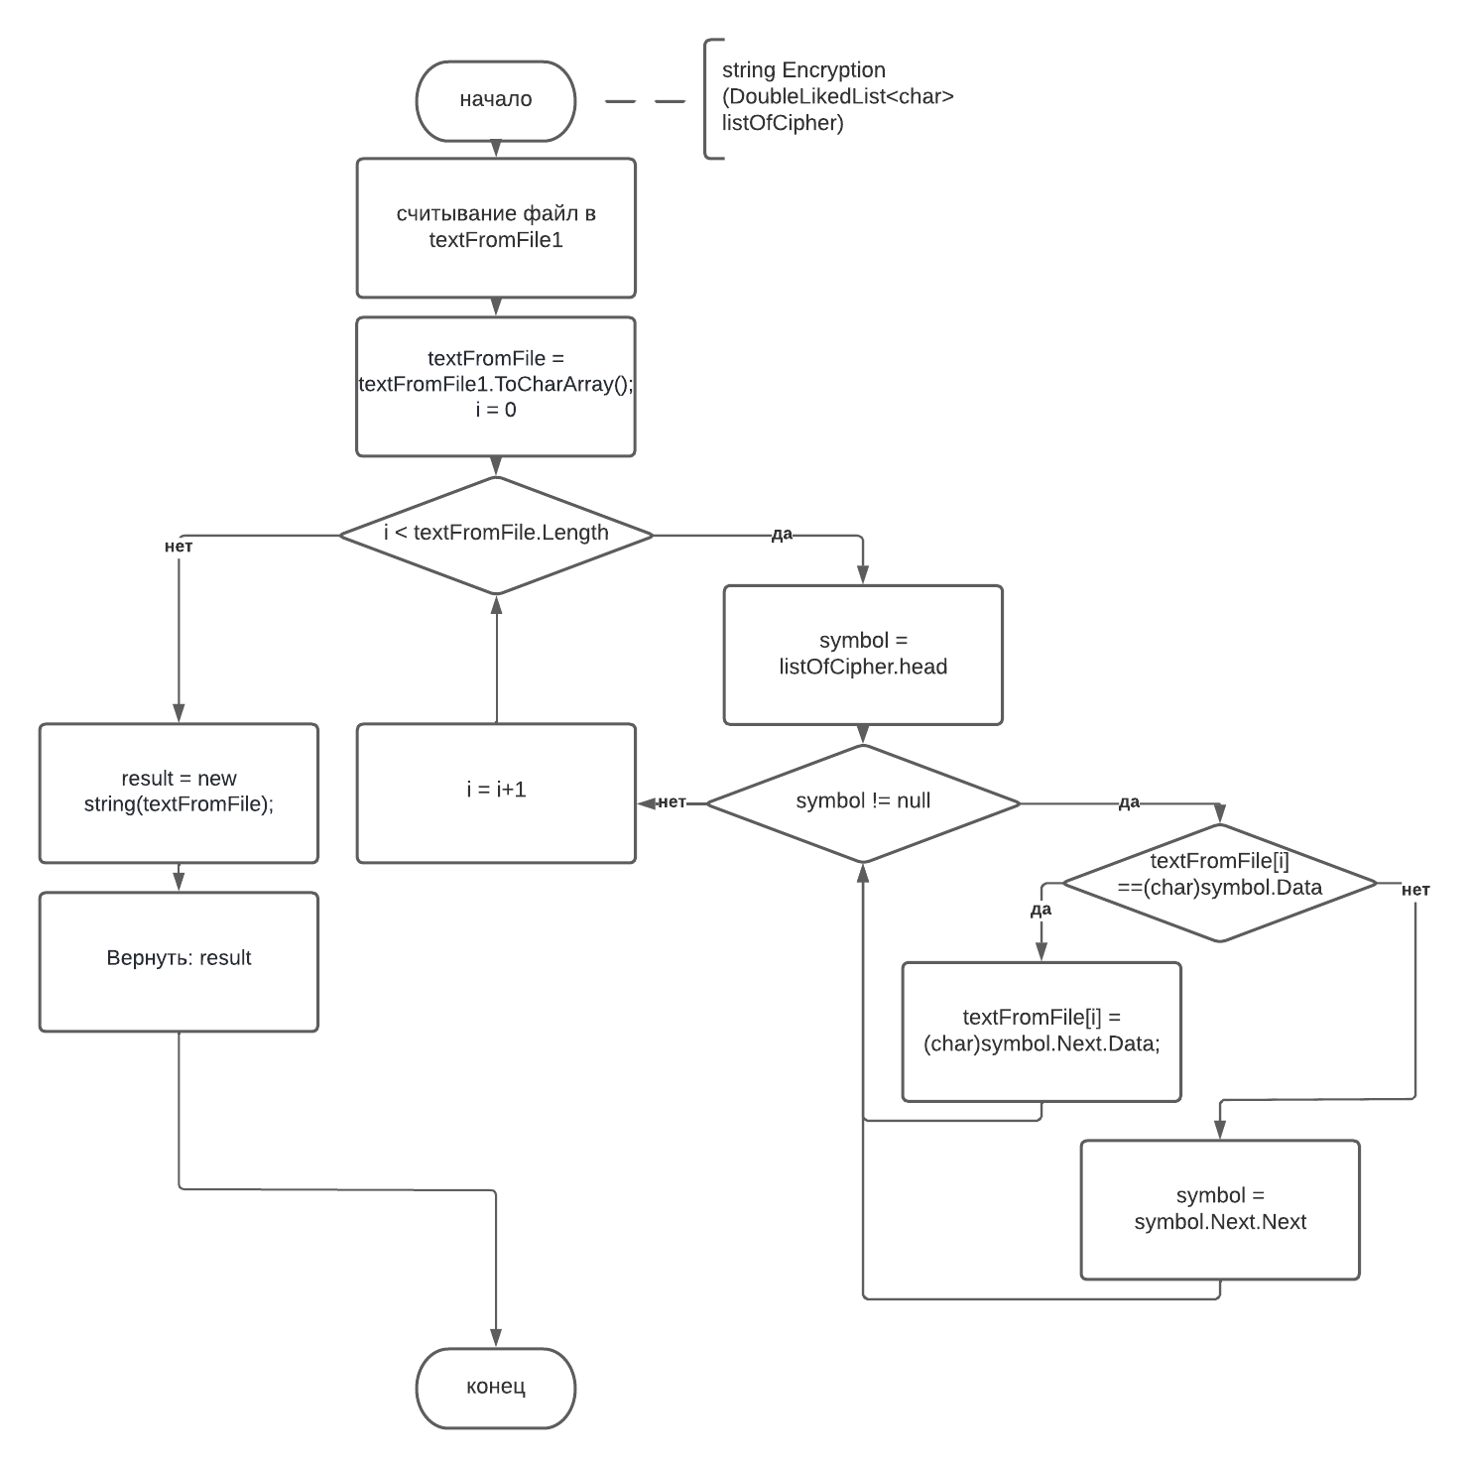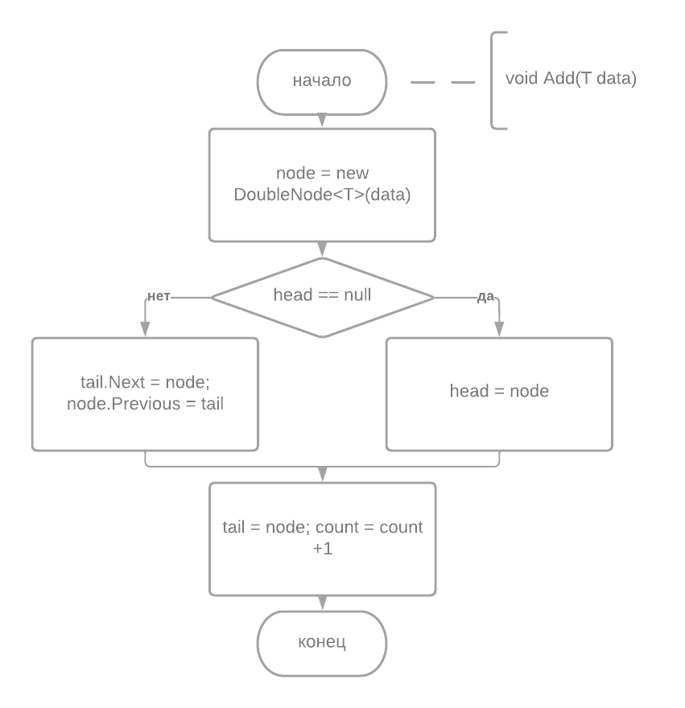

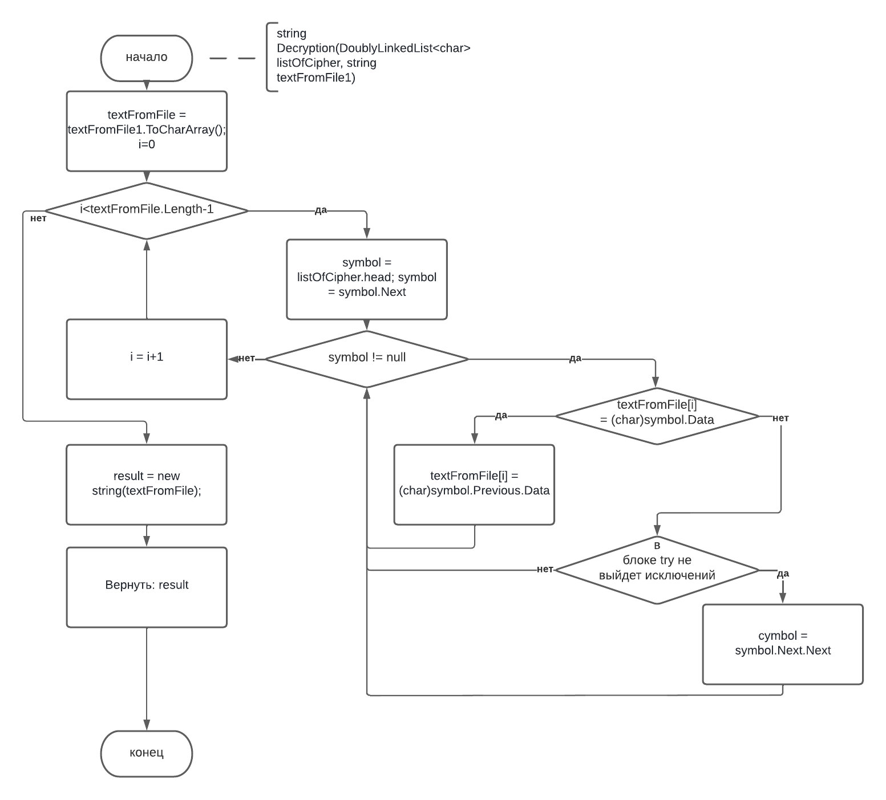
Текст программы:
using System;
using System.Linq;
using System.Collections;
namespace practise
{
class program
{
static void Main()
{
DoublyLinkedList<char> listOfCipher = new DoublyLinkedList<char>();
for (char i = 'А'; i <= 'Я'; i++)
{
listOfCipher.Add(i);
listOfCipher.Add(Convert.ToChar((i+13)));
}
for (char j = 'a'; j <= 'я'; j++)
{
listOfCipher.Add(j);
listOfCipher.Add(Convert.ToChar((j+45)*3));
}
string result = Encrytpion(listOfCipher);
using (var targetFile = new StreamWriter(("/home/SergoGansta777/Documents/Notes/Ознакомительная/ResultTextForTask8.txt")))
{
targetFile.WriteLine(result);
targetFile.WriteLine((Decryption(listOfCipher,result)));
}
}
static string Encrytpion( DoublyLinkedList<char> listOfCipher)
{
var textFromFile1 =
File.ReadAllText("/home/SergoGansta777/Documents/Notes/Ознакомительная/textForTask8.txt");
var textFromFile = textFromFile1.ToCharArray();
for (int i = 0; i < textFromFile.Length; i++)
{
DoublyNode<char> symbol = listOfCipher.head;
while (symbol != null)
{
if (textFromFile[i]==(char)symbol.Data)
{
textFromFile[i] = (char)symbol.Next.Data;
break;
}
symbol = symbol.Next.Next;
}
}
string result = new string(textFromFile);
Console.WriteLine(result);
return result;
}
static string Decryption(DoublyLinkedList<char> listOfCipher, string textFromFile1)
{
var textFromFile = textFromFile1.ToCharArray();
for (int i = 0; i < textFromFile.Length-1; i++)
{
DoublyNode<char> symbol = listOfCipher.head;
symbol = symbol.Next;
while (symbol != null)
{
if (textFromFile[i]==(char)symbol.Data)
{
textFromFile[i] = (char)symbol.Previous.Data;
break;
}
try
{
symbol = symbol.Next.Next;
}
catch
{
break;
}
}
}
string result = new string(textFromFile);
Console.WriteLine(result);
return result;
}
}
public class DoublyNode<T>
{
public DoublyNode(T data)
{
Data = data;
}
public T Data { get; set; }
public DoublyNode<T> Previous { get; set; }
public DoublyNode<T> Next { get; set; }
}
public class DoublyLinkedList<T>
{
public DoublyNode<T> head { get; set; }
public DoublyNode<T> tail { get; set; }
int count;
public void Add(T data)
{
DoublyNode<T> node = new DoublyNode<T>(data);
if (head == null)
head = node;
else
{
tail.Next = node;
node.Previous = tail;
}
tail = node;
count++;
}
// public int Count { get { return count; } }
// public bool IsEmpty { get { return count == 0; } }
}
}

Пример работы программы:
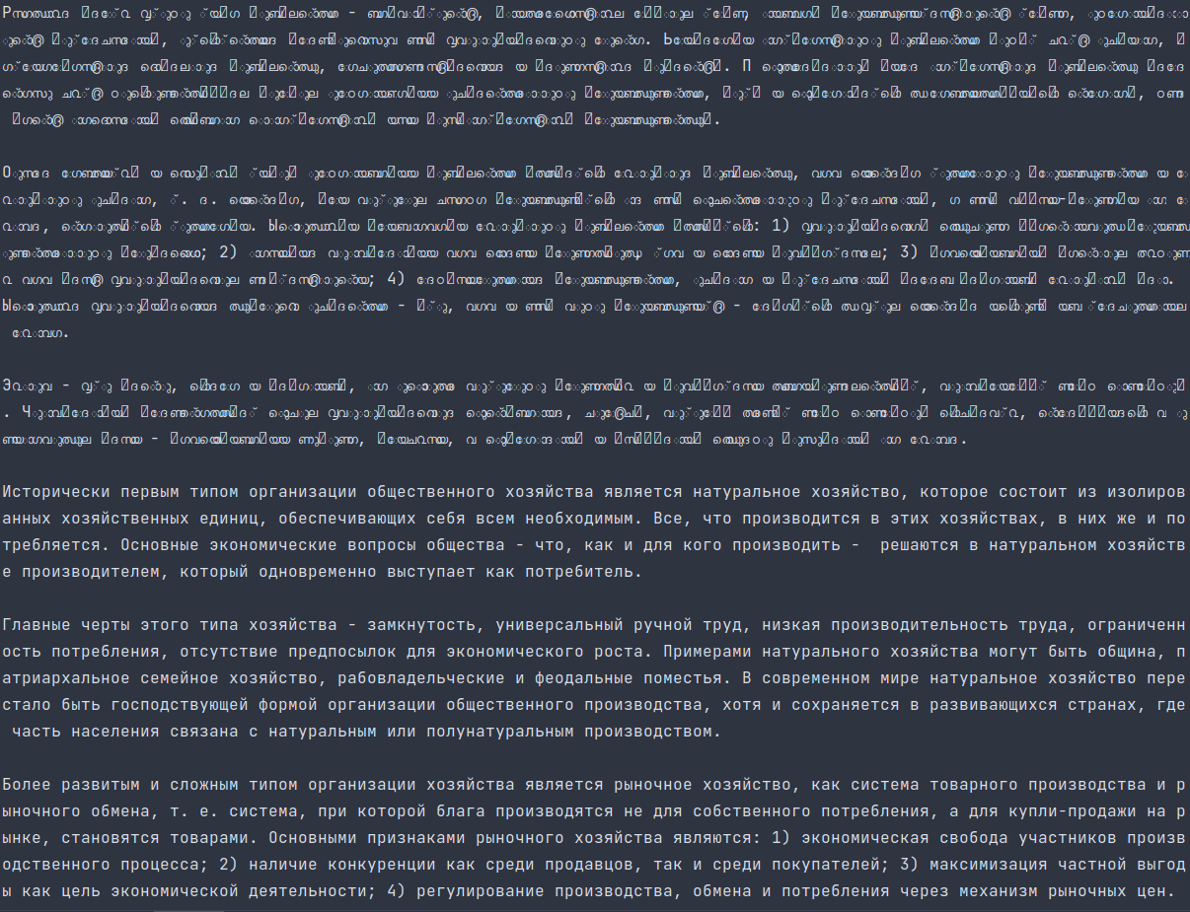
Скриншот 1 – Пример работы программы с выводом файлов в консоль

